

**Түркістан облысының Жетісай, Мақтаарал, Келес, Сарыағаш аудандарының шекараларын белгілеу туралы**

Бірлескен Түркістан облыстық әкімдігінің 2018 жылғы 10 шілдедегі № 203 қаулысы және Түркістан облыстық мәслихатының 2018 жылғы 10 шілдедегі № 27/305-VI шешімі. Түркістан облысының Әділет департаментінде 2018 жылғы 26 шілдеде № 4701 болып тіркелді

      "Қазақстан Республикасының әкімшілік-аумақтық құрылысы туралы" Қазақстан Республикасының 1993 жылғы 8 желтоқсандағы Заңының 11-бабының 2) - тармақшасына сәйкес Түркістан облысының әкімдігі ҚАУЛЫ ЕТЕДІ және Түркістан облыстық мәслихаты ШЕШІМ ҚАБЫЛДАДЫ:

      1. Осы бірлескен Түркістан облысы әкімдігі қаулысының және Түркістан облыстық мәслихаты шешімінің қосымшасына сәйкес Жетісай, Мақтаарал, Келес, Сарыағаш аудандарының шекаралары белгіленcін.

      2. "Түркістан облысы әкімінің аппараты" мемлекеттік мекемесі Қазақстан Республикасының заңнамалық актілерінде белгіленген тәртіппен:

      1) осы бірлескен қаулы мен шешімді аумақтық әділет органында мемлекеттік тіркеуді;

      2) осы бірлескен қаулы мен шешімді мемлекеттік тіркелген күннен бастап күнтізбелік он күн ішінде оның көшірмесін баспа және электронды түрде қазақ және орыс тілдерінде Қазақстан Республикасы нормативтік құқықтық актілерінің эталондық бақылау банкіне ресми жариялау және енгізу үшін "Республикалық құқықтық ақпарат орталығы" шаруашылық жүргізу құқығындағы республикалық мемлекеттік кәсіпорнына жіберуді;

      3) осы бірлескен қаулы мен шешімді мемлекеттік тіркелген күннен бастап күнтізбелік он күн ішінде оның көшірмесін Түркістан облысында таралатын мерзімді басылымдарға ресми жариялауға жолдауды;

      4) осы бірлескен қаулы мен шешімді оны ресми жариялағаннан кейін Түркістан облысы әкімдігінің интернет-ресурсында орналастыруды қамтамасыз етсін.

      3. Осы бірлескен Түркістан облысы әкімдігі қаулысы мен Түркістан облыстық мәслихаты шешімінің орындалуын бақылау облыс әкімінің орынбасары Е.Ә.Садырға жүктелсін.

      4. Осы бірлескен қаулы мен шешім оның алғашқы ресми жарияланған күнінен бастап қолданысқа енгізіледі.

|  |  |
| --- | --- |
| *Облыс әкімі* | *Ж.Түймебаев* |
| *Облыстық мәслихат* |
| *сессиясының төрағасы* | *Б.Мұсабеков* |
| *Облыстық мәслихат хатшысы* | *Қ.Балабиев* |
| *Ә.Е.Тұрғымбеков* |
| *Е.Ә.Садыр* |
| *Ұ.Сәдібеков* |
| *Т.Қ.Сәрсембаев* |
| *Е.К.Тасжүреков* |
| *А.С.Сәбитов* |
| *А.Б.Тасыбаев* |

|  |  |
| --- | --- |
|  | Түркістан облысы әкімдігінің 2018 жылғы 10 шілдедегі № 203 қаулысына және Түркістан облыстық мәслихатының 2018 жылғы 10 шілдедегі № 27/305-VІ бірлескен қаулысы мен шешіміне қосымша |

**Түркістан облысының аудандарының шекаралары (Жетісай, Мақтаарал, Келес, Сарыағаш)**

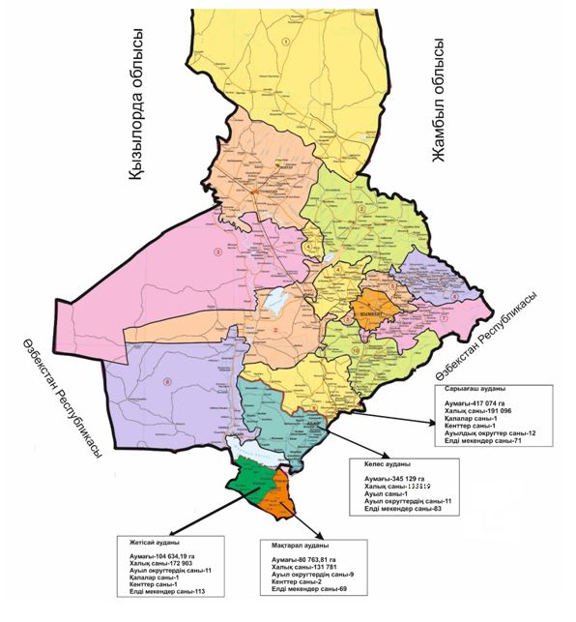

**Түркістан облысындағы құрылатын аудандардың Шекараларының сипаттамасы**

      1. Қайта құрылатын Сарыағаш ауданының аумағы 417 074 гектарды құрайды, шекаралары мынадай болып белгіленген:

      солтүстігіндегі шекара Түркістан облысы Арыс қаласы мен Қазығұрт ауданы әкімшілік бағынысындағы қолданыстағы аумақтардың шекаралар бойымен өтеді;

      шығысындағы шекара Түркістан облысы Қазығұрт ауданының қолданыстағы шекарасымен және Қазақстан Республикасының мемлекеттік шекарасымен Өзбекстан Республикасы Ташкент облысы Қыбрай ауданымен шектесетін Зах каналы арнасы бойымен өтеді;

      оңтүстігіндегі шекара Қазақстан Республикасының мемлекеттік шекарасының жанындағы Өзбекстан Республикасы Ташкент облысы Қыбрай, Ташкент, Занги ата аудандарымен шектесетін Келес өзені арнасы бойымен және әрі қарай Түркістан облысы құрамында құрылатын Келес ауданы аумағындағы Біртілек, Ошақты, Бірлік, Жамбыл, Бозай ауылдық округтерінің қолданыстағы шекараларымен өтеді;

      батысындағы шекара Түркістан облысы Шардара ауданымен шектесетін Сырдария өзені арнасы бойымен өтеді.

      2. Жаңадан құрылатын Келес ауданының аумағы 345 129 гектарды құрайды, шекаралары мынадай болып белгіленген:

      солтүстігіндегі шекара Түркістан облысында қайта құрылатын Сарыағаш ауданы аумағындағы Әлімтау, Дарбаза, Тегісшіл, Құркелес ауылдық округтері мен Көктерек кентінің қолданыстағы шекараларының бойымен өтеді;

      шығысындағы шекара Қазақстан Республикасының мемлекеттік шекарасымен шектесетін Өзбекстан Республикасы Ташкент облысы Занги ата мен Янгиюль аудандары шекараларының бойымен өтеді;

      оңтүстігіндегі шекара Қазақстан Республикасының мемлекеттік шекарасымен шектесетін Өзбекстан Республикасы Ташкент облысы Чиназ ауданының шекарасымен, әрі қарай Түркістан облысы Шардара ауданымен шектесетін Сырдария өзені арнасы бойымен өтеді;

      батысындағы шекара Шардара ауданының шекарасымен шектесетін Сырдария өзені арнасы бойымен өтеді.

      3. Жетісай ауданының аумағы 104 634,19 гектарды құрайды, шекаралары мынадай болып белгіленген:

      солтүстікегі шекара, Түркістан облысы Шардара ауданының Шардара су қоймасы бойынша қолданыстағы шекараларының бойымен өтеді;

      шығысындағы шекара, Түркістан облысының жаңадан құрылатын Мақтаарал ауданының шекарасымен өтеді;

      оңтүстігінде шекара, Өзбекстан Республикасы Сырдария облысы Ақалтын ауданының шекарасы бойымен өтеді;

      батысында шекара, Өзбекстан Республикасы Жызақ облысы Мырзашөл, Фариш аудандарының шекараларымен өтеді.

      4. Мақтаарал ауданының аумағы 80 763,81 гектарды құрайды, шекаралары мынадай болып белгіленген:

      солтүстігінде шекара, Түркістан облысы Шардара ауданының Шардара су қоймасымен шектеседі;

      шығысында шекара Өзбекстан Республикасы Сырдария облысының Сырдария ауданының шекарасымен өтеді;

      оңтүстігінде шекара, Өзбекстан Республикасы Сырдария облысының Мырзаабад, Ақалтын аудандарының шекарасымен өтеді;

      батысында шекара, жаңадан құрылатын Жетісай ауданының шекарасымен өтеді.

© 2012. Қазақстан Республикасы Әділет министрлігінің «Қазақстан Республикасының Заңнама және құқықтық ақпарат институты» ШЖҚ РМК